**Exercício 1**

O código calcula a soma de todos os múltiplos de 3 ou 5 abaixo de 1000 e imprime o resultado no console.

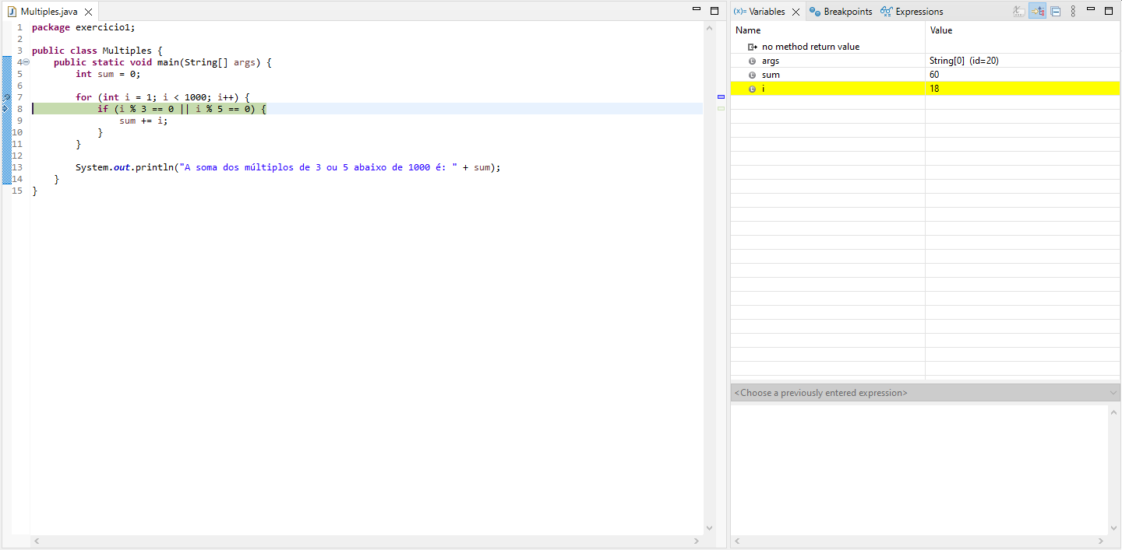

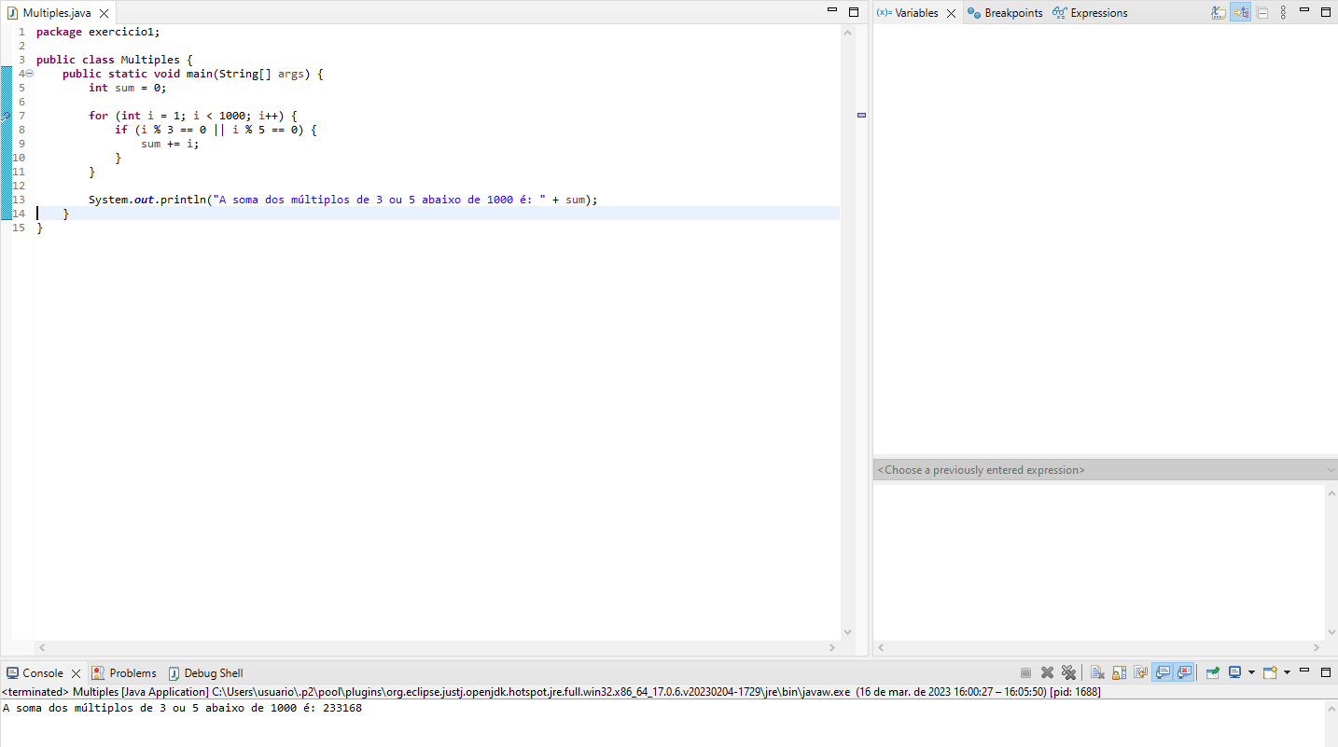

**Exercício 2**

O código calcula a soma dos números pares da sequência de Fibonacci, onde o valor máximo é 4.000.000. A saída é impressa no console.

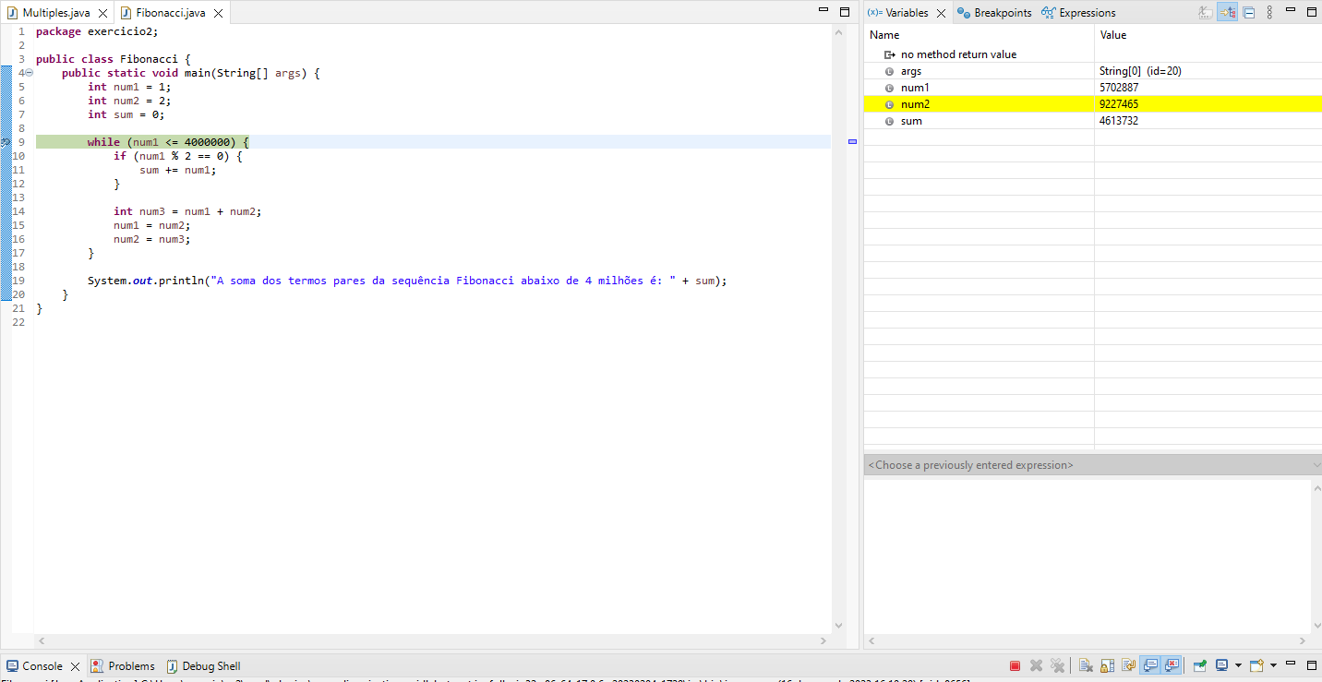

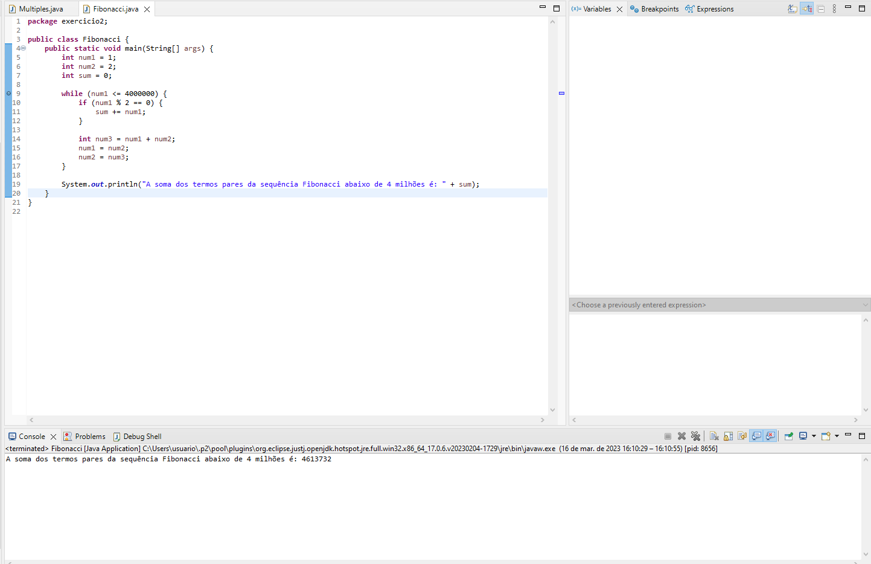

**Exercício 3**  
O código encontra o maior fator primo de um número longo usando um loop while aninhado em um loop for. O valor do maior fator primo é atualizado a cada iteração do loop enquanto o número é dividido pelo fator primo.

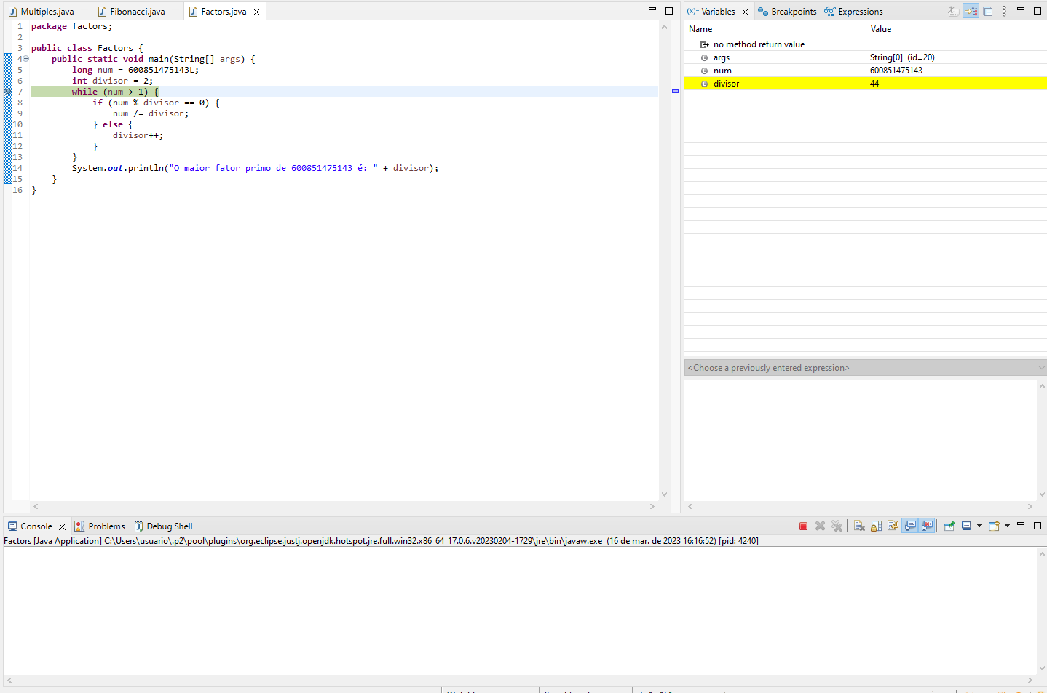

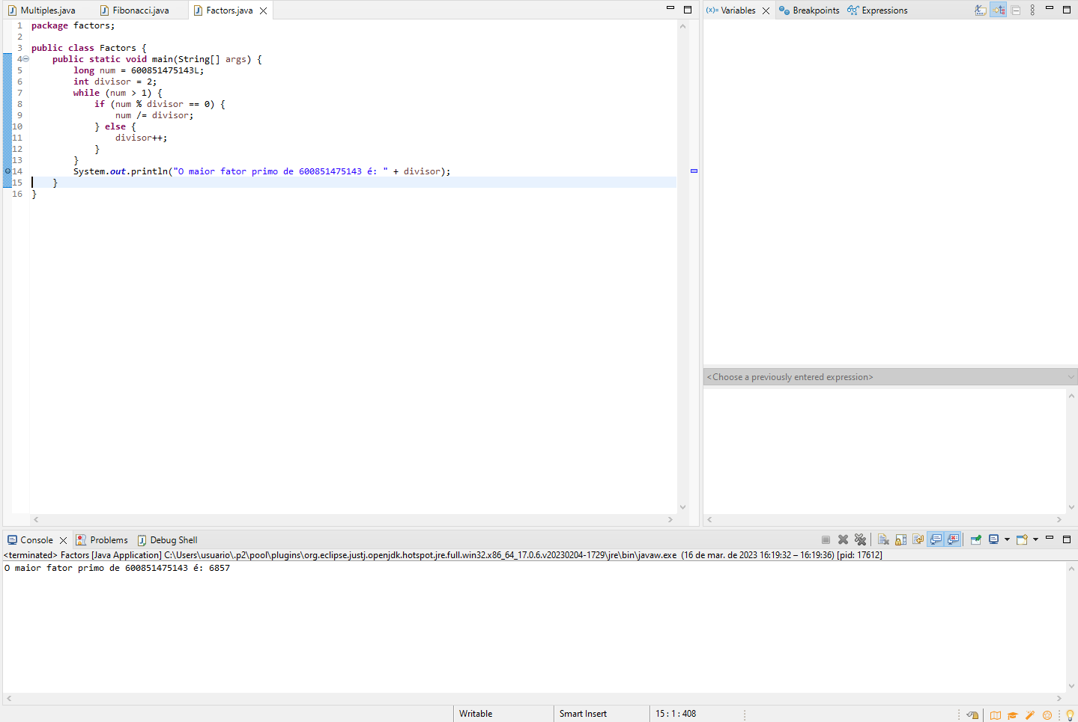

**Exercício 4**  
O código busca pelo maior palíndromo resultante do produto de dois números de três dígitos.

Para cada par de números de três dígitos, o código calcula o produto e verifica se é palíndromo, atualizando a maior ocorrência encontrada no console.

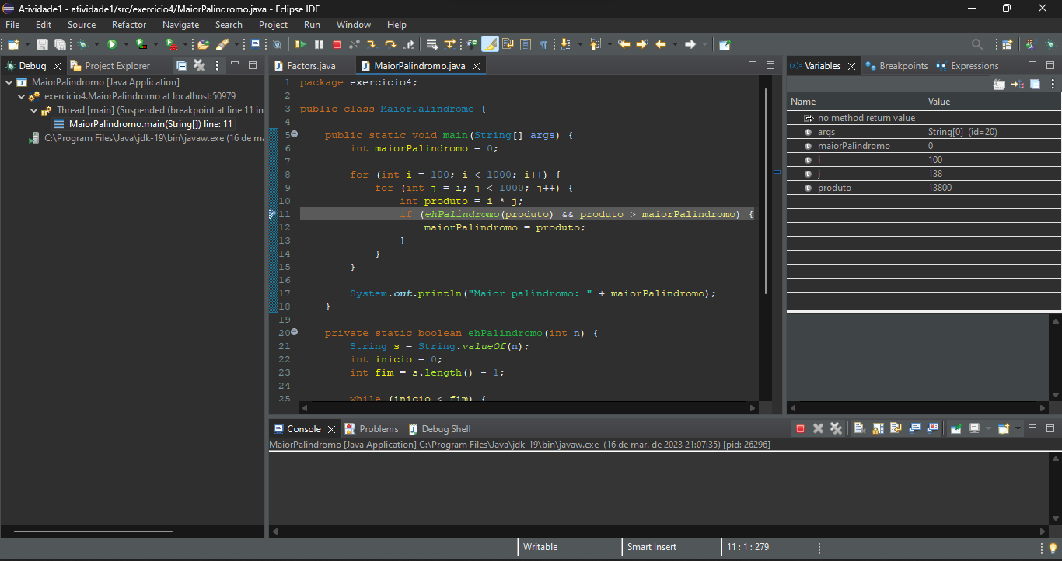

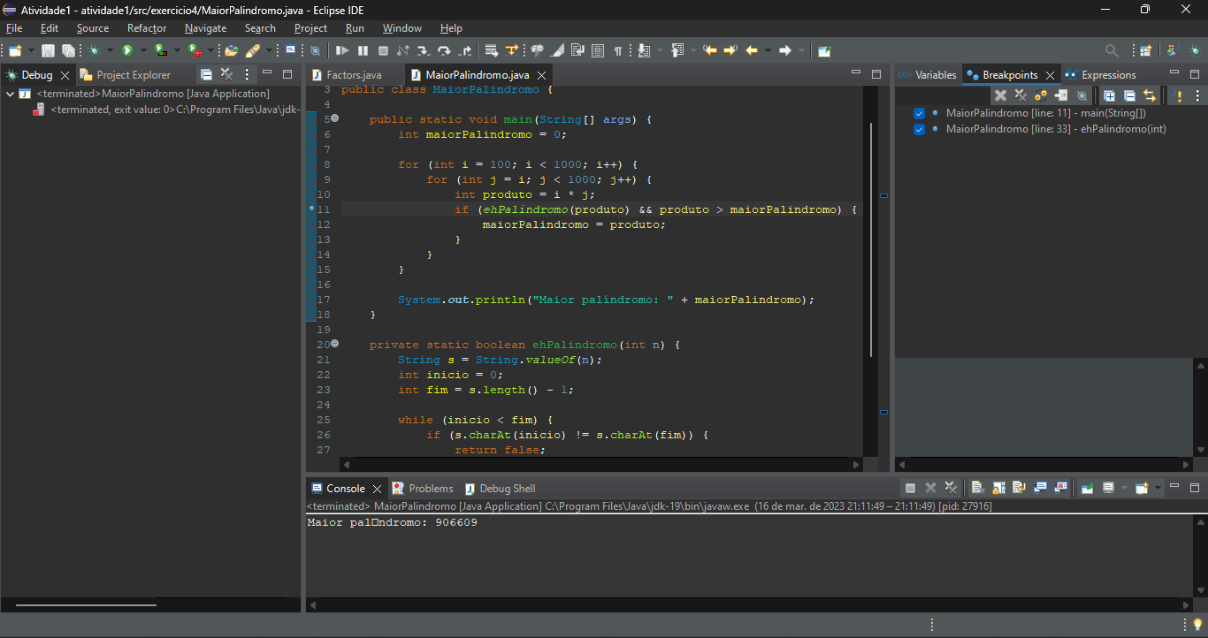

**Exercício 5**

O objetivo deste código é encontrar o menor múltiplo comum de todos os números de 1 a 20. O código funciona corretamente e o menor múltiplo comum de todos os números de 1 a 20 é impresso no console.

